**Perancangan SIAM**

1. Identifikasi User

|  |  |  |
| --- | --- | --- |
| No | Aktor | Deskripsi |
| 1 | Superadmin | Superadmin merupakan user yang menggunakan SIAM untuk mengelola data user, data jurusan, data hobi dan data mahasiswa |
| 2 | Admin | Admin merupakan user yang menggunakan SIAM untuk mengelolan data jurusan, data hobi dan data mahasiswa |

1. Daftar Kebutuhan

|  |  |  |
| --- | --- | --- |
| No | Kebutuhan | Aktor |
| 1 | User harus login terlebih dahulu untuk bisa login | Superadmin, Admin |
| 2 | User bisa menampilkan, menambah, mengubah, mencari dan menghapus user | Superadmin |
| 3 | User bisa menampilkan, menambah, mengubah, mencari dan menghapus data jurusan | Superadmin, Admin |
| 4 | User bisa menampilkan, menambah, mengubah, mencari dan menghapus data hobi | Superadmin, Admin |
| 5 | User bisa menampilkan, menambah, mengubah, mencari dan menghapus data mahasiswa | Superadmin, Admin |
| 6 | User harus bisa keluar dari sistem | Superadmin, Admin |

1. Use Case Diagram

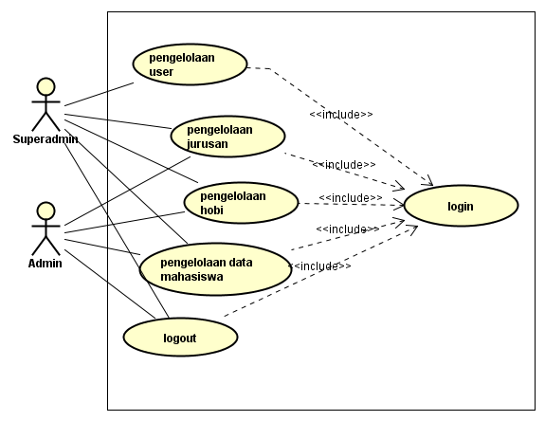

1. Data Flow Diagram
2. Context Diagram

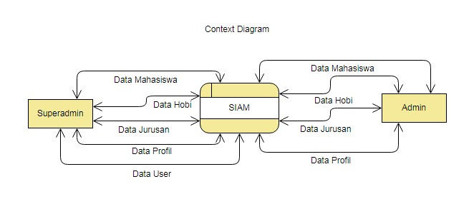

1. DFD level 0

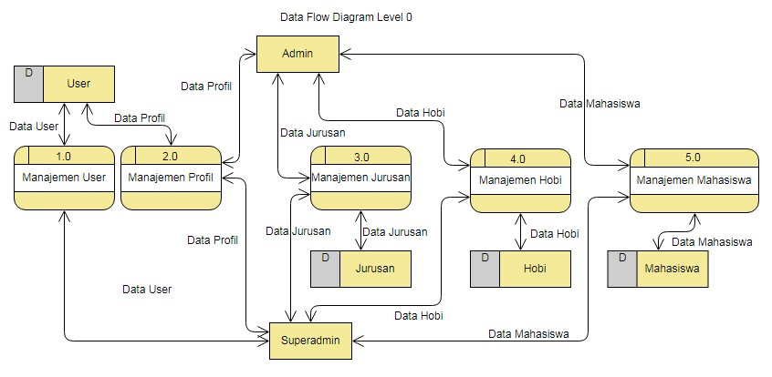

1. DFD level 1 Proses 1

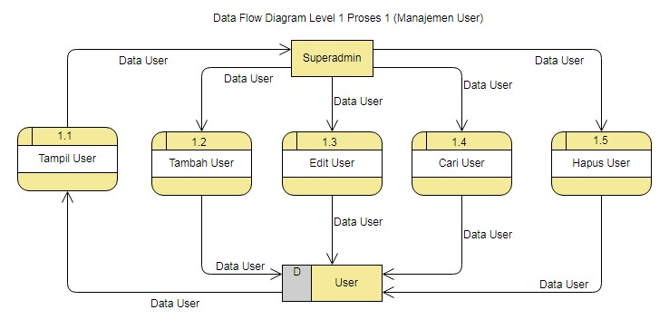

1. DFD level 1 Proses 2

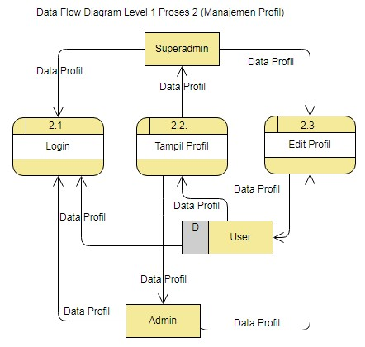

1. DFD level 1 Proses 3

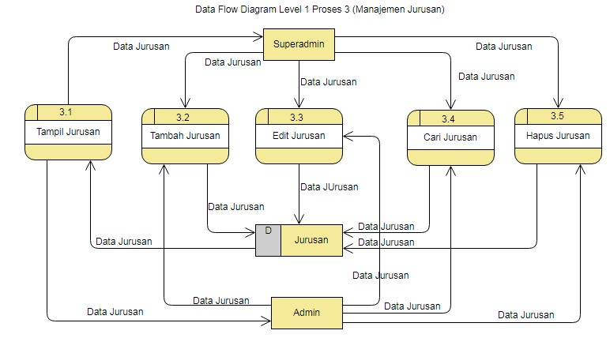

1. DFD level 1 Proses 4

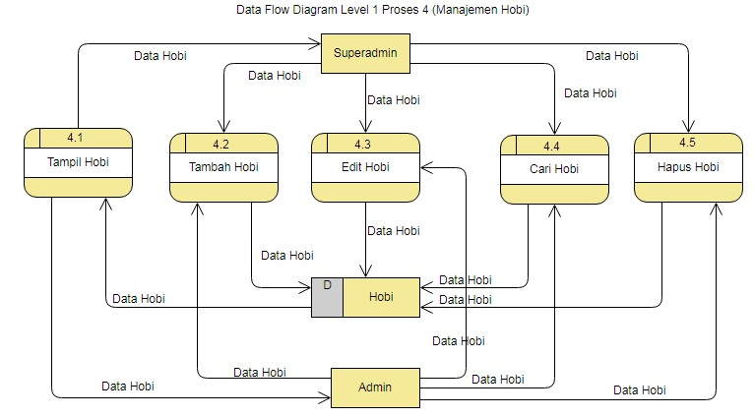

1. DFD level 1 Proses 5

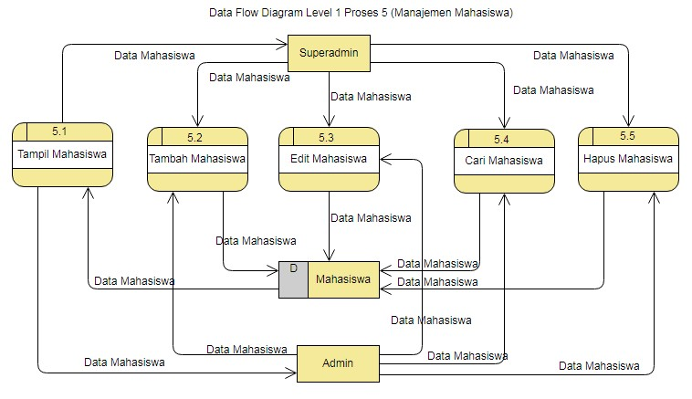

1. Modul dan Flowchart

Berdasarkan DFD level 0 maka terdapat 5 Modul diantaranya :

1. Modul User



1. Modul Profil



1. Modul Jurusan



1. Modul Hobi



1. Modul Mahasiswa



1. Database

Berdasarkan DFD level 0 terdapat 4 tabel dalam database diantaranya :

1. Tabel User

Data untuk tabel user adalah sebagai berikut

|  |  |  |  |  |  |
| --- | --- | --- | --- | --- | --- |
| No | Nama | Email | Username | Password | Level |
| 1 | Salnan Ratih | salnanratih@gmail.com | salnan | salnan | superadmin |
| 2 | Nova Ela | nova12@gmail.com | nova | nova | admin |

1. Tabel Jurusan

Data untuk tabel jurusan adalah sebagai berikut :

|  |  |
| --- | --- |
| No | Jurusan |
| 1 | Sistem Informasi |
| 2 | Teknologi Informasi |
| 3 | Desain Grafis |

1. Tabel Hobi

Data utuk tabel hobi adalah sebagai berikut :

|  |  |
| --- | --- |
| No | Hobi |
| 1 | Membaca |
| 2 | Olahraga |
| 3 | Menari |
| 4 | Menulis |

1. Tabel Mahasiswa

Data untuk tabel mahasiswa adalah sebagai berikut :

|  |  |  |  |  |
| --- | --- | --- | --- | --- |
| No | NIM | Nama | Jurusan | Hobi |
| 1 | 1231 | Rita Sugiarti | Sistem Informasi | Menari, Membaca |
| 2 | 1232 | Ahmad Fauzi | Sistem Informatika | Membaca, Menulis |
| 3 | 1241 | Samsul Rijal | Teknologi Informasi | Membaca, Olahraga |
| 4 | 1242 | Ahmad Hanafi | Teknologi Informasi | Menulis, Olahraga |
| 5 | 1251 | Difa Rahmawati | Desain Grafis | Menari, Membaca, Menulis |
| 6 | 1252 | Luky Mardana | Desain Grafis | Olahraga |

Relasi Tabel database :

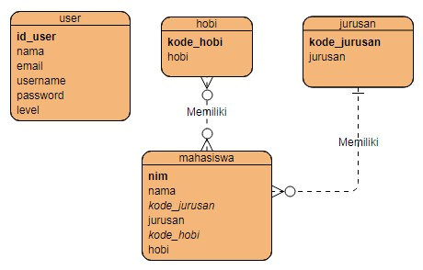

Berdasarkan relasi tabel di atas maka diperoleh tabel fisik sebagai berikut :

1. Tabel User

|  |  |  |  |  |  |
| --- | --- | --- | --- | --- | --- |
| id_user | nama | email | username | password | level |
| PK |  |  |  |  |  |

1. Tabel Hobi

|  |  |
| --- | --- |
| kode_hobi | hobi |
| PK |  |

1. Tabel Jurusan

|  |  |
| --- | --- |
| kode_jurusan | jurusan |
| PK |  |

1. Tabel Mahasiswa

|  |  |  |  |  |  |
| --- | --- | --- | --- | --- | --- |
| nim | nama | Kode_jurusan | jurusan | Kode_hobi | hobi |
| PK |  | FK |  | FK |  |

Uji Normalisasi

1. Tabel User
2. Tabel user sudah dalam bentuk normal 1 (N1) karena setiap kolom bernilai tunggal untuk setiap baris atau atribut tidak bernilai banyak
3. Tabel user sudah dalam bentuk normal 2 (N2) karena semua kolom bukan kunci primer bergantung sepenuhnya kepada kunci primer
4. Tabel user sudah dalam bentuk normal 3 (N3) karena semua kolom bukan kunci primer tidak memiliki ketergantungan transitif terhadap kunci primer
5. Tabel Hobi
6. Tabel hobi sudah dalam bentuk normal 1 (N1) karena setiap kolom bernilai tunggal untuk setiap baris atau atribut tidak bernilai banyak
7. Tabel hobi sudah dalam bentuk normal 2 (N2) karena semua kolom bukan kunciprimer bergantung sepenuhnya kepada kunci primer
8. Tabel hobi sudah dalam bentuk normal 3 (N3) karena semua kolom bukan kunci primer tidak memiliki ketergantungan transitif terhadap kunci primer
9. Tabel Jurusan
10. Tabel jurusan sudah dalam bentuk normal 1 (N1) karena setiap kolom bernilai tunggal untuk setiap baris atau atribut tidak bernilai banyak
11. Tabel jurusan sudah dalam bentuk normal 2 (N2) karena semua kolom bukan kunciprimer bergantung sepenuhnya kepada kunci primer
12. Tabel jurusan sudah dalam bentuk normal 3 (N3) karena semua kolom bukan kunci primer tidak memiliki ketergantungan transitif terhadap kunci primer
13. Tabel Mahasiswa
14. Tabel mahasiswa dalam bentuk tidak normal karena 1 baris ada terdapat atribut (hobi) yang memiliki banyak data. Maka diubah ke bentuk normal 1 setiap kolom bernilai tunggal untuk setiap baris atau atribut tidak bernilai banyak menjadi :

|  |  |  |  |  |  |  |
| --- | --- | --- | --- | --- | --- | --- |
| **No** | **NIM** | **Nama** | **Kode_jurusan** | **Jurusan** | **Kode_hobi** | **Hobi** |
| 1 | 1231 | Rita Sugiarti | 1 | Sistem Informasi | 3 | Menari |
| 2 | 1231 | Rita Sugiarti | 1 | Sistem Informasi | 1 | Membaca |
| 3 | 1232 | Ahmad Fauzi | 1 | Sistem Informasi | 1 | Membaca |
| **No** | **NIM** | **Nama** | **Kode_jurusan** | **Jurusan** | **Kode_hobi** | **Hobi** |
| 4 | 1232 | Ahmad Fauzi | 1 | Sistem Informasi | 4 | Menulis |
| 5 | 1241 | Samsul Rijal | 2 | Teknologi Informasi | 1 | Membaca |
| 6 | 1241 | Samsul Rijal | 2 | Teknologi Informasi | 2 | Olahraga |
| 7 | 1242 | Ahmad Hanafi | 2 | Teknologi Informasi | 4 | Menulis |
| 8 | 1242 | Ahmad Hanafi | 2 | Teknologi Informasi | 2 | Olahraga |
| 9 | 1251 | Difa Rahmawati | 3 | Desain Grafis | 3 | Menari |
| 10 | 1251 | Difa Rahmawati | 3 | Desain Grafis | 1 | Membaca |
| 11 | 1251 | Difa Rahmawati | 3 | Desain Grafis | 4 | Menulis |
| 12 | 1252 | Luky Mardana | 3 | Desain Grafis | 2 | Olahraga |

1. Tabel di atas masih belum normal 2 karena terjadi dupliksi data nim yang merupkan primary key untuk hobi yang berbeda, maka hobi dipisahkan menjadi :

Tabel Mahasiswa

|  |  |  |  |
| --- | --- | --- | --- |
| nim | nama | Kode_jurusan | jurusan |
| PK |  | FK |  |

Tabel Hobi Mahasiswa

|  |  |  |  |
| --- | --- | --- | --- |
| kode_hobi_mahasiswa | nim | Kode_hobi | hobi |
| PK | FK | FK |  |

1. Tabel mahasiswa dan tabel hobi mahasiswa di atas masih belum normal 2 karena masih ada kolom yang bukan kunci primer bergantung pada kolom yang bukan kunci primer

Tabel Mahasiswa :

|  |  |  |  |
| --- | --- | --- | --- |
| nim | nama | Kode_jurusan | jurusan |
| PK |  | FK |  |

Maka tabel mahasiswa dipisah menjadi :

Tabel mahasiswa

|  |  |  |
| --- | --- | --- |
| nim | nama | Kode_jurusan |
| PK |  | FK |

Tabel jurusan (sudah ada)

|  |  |
| --- | --- |
| Kode_jurusan | jurusan |
| PK |  |

Tabel hobi mahasiswa

|  |  |  |  |
| --- | --- | --- | --- |
| kode_hobi_mahasiswa | nim | Kode_hobi | hobi |
| PK |  | FK |  |

Maka tabel hobi mahasiswa dipisah menjadi :

Tabel hobi mahasiswa :

|  |  |  |
| --- | --- | --- |
| kode_hobi_mahasiswa | nim | Kode_hobi |
| PK |  | FK |

Tabel hobi (sudah ada)

|  |  |
| --- | --- |
| Kode_hobi | hobi |
| PK |  |

Berdasarkan uji normalisasi didapatkan relasi tabel sebagai berikut :

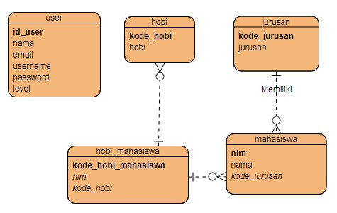

Berdasarkan relasi tersebut, maka spesifikasi tabel adalah sebagai berikut :

1. Tabe user

|  |  |  |  |  |  |
| --- | --- | --- | --- | --- | --- |
| No | Field | Tipe | Ukuran | Ekstra | Primary Key |
| 1 | id_user | Int |  | Auto Increment | Ya |
| 2 | nama | varchar | 100 |  |  |
| 3 | email | varchar | 100 |  |  |
| 4 | username | varchar | 30 |  |  |
| 5 | password | varchar | 100 |  |  |
| 6 | level | varchar | 20 |  |  |

1. Tabel hobi

|  |  |  |  |  |  |
| --- | --- | --- | --- | --- | --- |
| No | Field | Tipe | Ukuran | Ekstra | Primary Key |
| 1 | kode_hobi | Int |  | Auto Increment | Ya |
| 2 | hobi | varchar | 50 |  |  |

1. Tabel Jurusan

|  |  |  |  |  |  |
| --- | --- | --- | --- | --- | --- |
| No | Field | Tipe | Ukuran | Ekstra | Primary Key |
| 1 | kode_jurusan | Int |  | Auto Increment | Ya |
| 2 | jurusan | varchar | 50 |  |  |

1. Tabel mahasiswa

|  |  |  |  |  |  |
| --- | --- | --- | --- | --- | --- |
| No | Field | Tipe | Ukuran | Ekstra | Primary Key |
| 1 | nim | varchar | 20 |  | Ya |
| 2 | nama | varchar | 50 |  |  |
| 3 | kode_jurusan | int |  | index |  |
| 4 | foto | varchar | 100 |  |  |

1. Tabel hobi_mahasiswa

|  |  |  |  |  |  |
| --- | --- | --- | --- | --- | --- |
| No | Field | Tipe | Ukuran | Ekstra | Primary Key |
| 1 | kode_hobi_mahasiswa | int |  | Auto Increment | Ya |
| 2 | nim | varchar | 20 | index |  |
| 3 | kode_hobi | int |  | index |  |